2011-07-25

## 「打ち水大作戦2011　in はちけんや」が開催されました

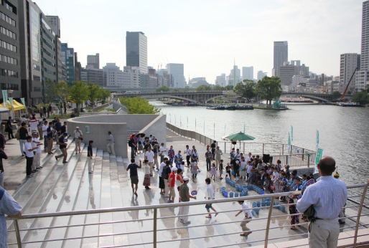

7月24日、天満橋の大川にて、「みどりと風の月間」のプレイベントとして「打ち水大作戦2011 in はちけんや」が行われました。

打ち水大作戦とは、都市の気温を少しでも下げるため、江戸時代の庶民の習慣であった「打ち水」を全国で一斉に行うもので、2003年から続いている活動です。

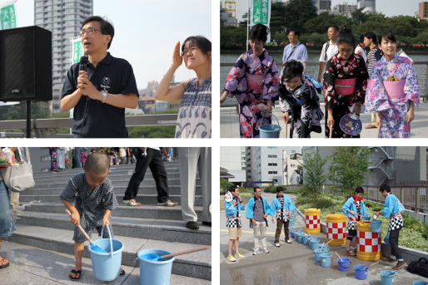

大阪府の小河副知事の開催の挨拶のあと、参加者による打ち水開始。天神祭の初日ということもあって、多くの方が参加してくださいました。

5分ほどで、地面は水で完全に濡れた状態に。打ち水の前後で地面の温度を測ってみると、なんと5度も下がっていました。

昔の大阪は、周りの山々から中心部に向けて風が吹く涼しい環境にありました。今はそれを高いビルがブロックしているために、気温はどんどん熱くなってきています。そんな中、打ち水は誰でも簡単に行える、気温を下げる方法の一つなので、是非身近な方法の一つとして定着させていきたいと思います。

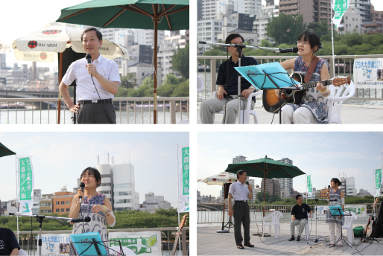

その後、大阪芸術大学のデザイン学科長である若生謙二さん、震災のため福島県から大阪に引っ越してこられた歌手の佐藤さとみさん、小河副知事の三人でのトークショーが開催されました。 若生さんが以前から提案されている「風と緑の回廊」の実現について、小河副知事、佐藤さんと意見を交換し合いました。

佐藤さんは、美しい自然に囲まれた福島の地を想い、大阪にも今以上に緑が増えて、住みよい環境になることを願って、曲を披露してくださいました。

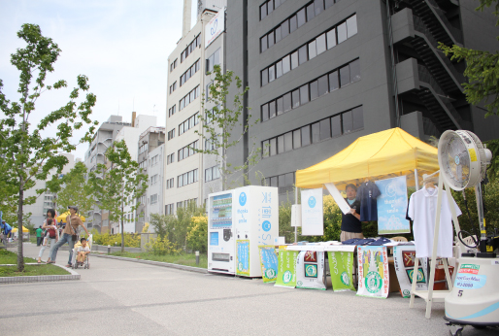

この日は朝から、笑働チームもブース出展し、笑働自販機の展示の他、笑働軍手・笑働缶バッジ・笑働ポロシャツ、笑働ゴミ収集袋等のグッズを販売しました。

今回は、いつものグッズに加え、新しく笑働タオルを販売しました。ここでの売り上げの一部は、先の東日本大震災の義援金として被災地に送られ、被災地の復興に役立てられます。